
TISKOVÁ ZPRÁVA V Praze dne 4. 12. 2019

BB Centrum zve na charitativní vánoční koncert

Večer 11. prosince bude v BB Centru patřit tradičnímu Vánočnímu koncertu. Ve Společenském centru Bethany se od 18 hodin rozezní vánoční koledy, stejně jako klasické hudební kousky. Všichni návštěvníci se mohou těšit na operní árie v provedení barytonisty Vratislava Kříže i na instrumentální skladby, které zahrají klavíristka Lenka Navrátilová a violistka Jitka Hosprová. Tu pravou vánoční atmosféru přinese souborem českých i zahraničních koled Kühnův dětský sbor pod vedením Světlany Tvrznické. Výtěžek z dobrovolného vstupného bude věnován nadačnímu fondu Be Charity.

V rámci koncertu je pro diváky připraven program sestávající z klasických skladeb a vánočních koled. V první části večera budou předvedeny skladby Johanna Sebastiana Bacha a také árie z oper Samson Georga Friedricha Händela a Faust a Markétka Charlese Gounoda. Druhá část večera bude zasvěcena vánočním skladbám a koledám českých i zahraničních autorů.

Jednotliví umělci vystupují v rámci Vánočního koncertu v BB Centru již poněkolikáté a v jejich nabitém rozvrhu se vždy jedná o milou povinnost. Vratislav Kříž působil jako sólista Národního divadla a vystupoval rovněž na mnoha zahraničních operních scénách. Jitka Hosprová je historicky první českou sólovou violistkou a koncertuje po celém světě se špičkovými mezinárodními orchestry.

Nadační fond Be Charity, v jehož prospěch bude věnován celkový výtěžek z dobrovolného vstupného, dlouhodobě podporuje pacienty s mentálním a kombinovaným postižením. Přispívá na léčbu, rehabilitaci, koupi zdravotnických pomůcek a materiálu a vždy si zakládá na osobním přístupu ke každému ze svých klientů.

Více informací a aktuality týkající se plánovaných akcí můžete sledovat na facebookových stránkách BB Centra.

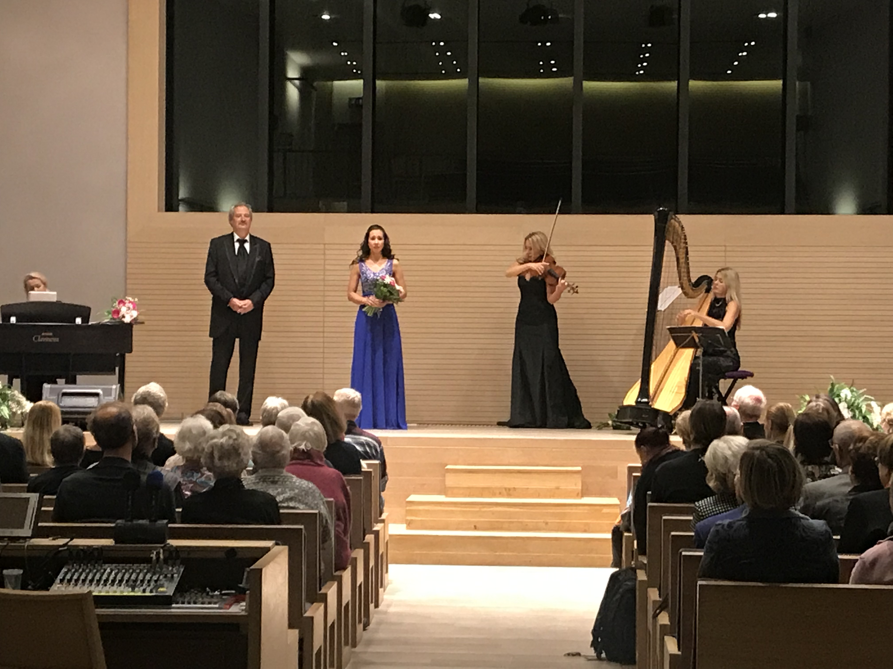

Loňský Vánoční koncert v BB Centru

Více informací a fotografie v tiskové kvalitě Vám poskytne:
Kristýna Samková, Head of PR and Marketing dept.
PASSERINVEST GROUP, a.s.
Tel.: (+420) 221 582 111
E-mail: Kristyna.Samkova@Passerinvest.cz
www.passerinvest.cz, www.bbcentrum.cz

Marcela Štefcová
Crest Communications a.s.
Mobil: (+420) 731 613 669
E-mail: marcela.stefcova@crestcom.cz

O společnosti

Passerinvest Group, a. s., je ryze česká investiční a developerská společnost založená a vedená Radimem Passerem. Passerinvest Group považuje za svou společenskou odpovědnost působit jako oborová ale i společenská autorita jak v roli dlouhodobého partnera města s cílem proměny často neutěšeného území v příjemnou a uživatelsky přívětivou lokalitu, tak v roli vzdělávací, podporující i moderující ve společenský důležitých oblastech, jakými jsou například rozvoj ČR prostřednictvím dopravní iniciace nebo edukace v oblasti zdraví a lidských hodnot. Passerinvest Group je jako odpovědný urbanistický developer spojována od roku 1998 převážně s BB Centrem v Praze 4, které je jedním z největších a nejúspěšnějších urbanistických projektů nejen v České republice, ale v celé Evropě.
Dalším významným projektem v portfoliu společnosti Passerinvest Group jsou Nové Roztyly. Současný brownfield bývalého areálu Interlov, kde by v budoucnosti mělo vzniknout místo s příjemným bydlením s velkým poměrem zeleně, doplněný o služby široké veřejnosti a administrativní funkci. Mimo projekty v Praze, společnost vybudovala a vlastní i ostravský administrativní objekt Nová Karolina Park.
Principy městské výstavby a dlouhodobě udržitelný rozvoj Prahy i České republiky jsou součástí vize společnosti Passerinvest Group, která si díky svému odpovědnému přístupu vybudovala velmi dobré jméno jak na domácí, tak mezinárodní úrovni. Zásluhu na tom má nejenom kvalita realizovaných projektů a vysoká úroveň poskytovaných služeb, ale i smysl pro fair-play, zákaznický přístup a zejména zodpovědnost vůči společnosti i životnímu prostředí.

